第二组问第六组：

抽象类和接口的区别

1、抽象类和接口都不能直接实例化，如果要实例化，抽象类变量必须指向实现所有抽象方法的子类对象，接口变量必须指向实现所有接口方法的类对象。

2、抽象类要被子类继承，接口要被类实现。

3、接口只能做方法申明，抽象类中可以做方法申明，也可以做方法实现

4、接口里定义的变量只能是公共的静态的常量，抽象类中的变量是普通变量。

5、抽象类里的抽象方法必须全部被子类所实现，如果子类不能全部实现父类抽象方法，那么该子类只能是抽象类。同样，一个实现接口的时候，如不能全部实现接口方法，那么该类也只能为抽象类。

6、抽象方法只能申明，不能实现，接口是设计的结果 ，抽象类是重构的结果

7、抽象类里可以没有抽象方法

8、如果一个类里有抽象方法，那么这个类只能是抽象类

9、抽象方法要被实现，所以不能是静态的，也不能是私有的。

10、接口可继承接口，并可多继承接口，但类只能单根继承。

在 Java 中来讲一般会将内存空间划分成以下四个区域：

1.栈内存 2.堆内存 3.全局代码区 4.全局数据区

第二组问第五组:

当我在主函数用try在里面写了代码，我没有写catch和finally，请问编译器是否会报错 答：会，编译器（eclipse）会显示语法错误，需要插入finally来完整代码块

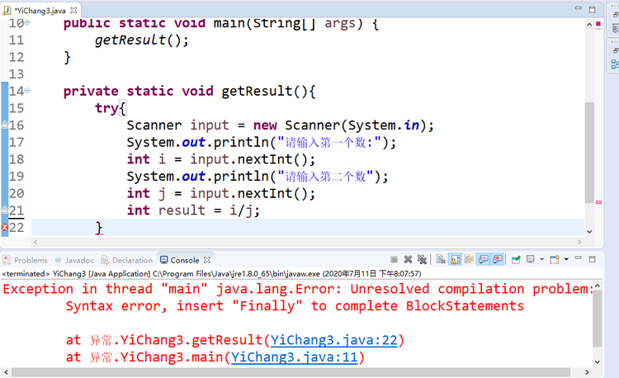

键盘输入数字用今天学到的知识进行排序。

**import** java.util.Arrays;

**import** java.util.Comparator;

**import** java.util.Scanner;

**public** **class** Sort {

**public** **static** **void** main(String[] args) {

Scanner in = **new** Scanner(System.***in***);

Integer[] arr = **new** Integer[10];

**for** (**int** i = 0; i < 10; i++) {

arr[i] = in.nextInt();

}

Arrays.*sort*(arr, **new** Comparator<Integer>() {

@Override

**public** **int** compare(Integer o1, Integer o2) {

**if** (o1 > o2) **return** -1;

**if** (o1 < o2) **return** 1;

**return** 0;

}

});

System.***out***.println(Arrays.*toString*(arr));

}

}